Министерство науки и высшего образования Российской Федерации

Федеральное государственное бюджетное образовательное учреждение высшего образования «Пермский национальный исследовательский политехнический университет» (ПНИПУ)

Кафедра вычислительной математики и механики

**Лабораторная работа № 1**

**по дисциплине: «Интеллектуальные ИСИТ»**

Выполнил

студент группы ИСТ-19-1б

Ким Е.А.

Проверил

ассистент кафедры ВММБ

Нетбай Г.В.

Пермь, 2022

**Реализация моделей принятия коллективных решений**

**Цель:** сформировать у студентов способность построения экспертной системы поддержки принятия коллективных решений.

**Описание:** в рамках данной работы необходимо реализовать систему, включающую следующие модели принятия коллективных решений:

1. относительного большинства;
2. модель Кондорсе:

• явный победитель,

• правило Копленда,

• правило Симпсона;

1. модель Борда;
2. линейная многокритериальная модель выбора

Вариативность задания заключается в различной предметной области:

1. Выбор победителя на конкретных соревнованиях.
2. Выбор экспертами оптимального профиля ценных бумаг.
3. Выбор совместного места отдыха.
4. Выбор старосты группы, и другие.

**Требования:**

1. Интерфейс должен быть максимально адаптирован к предметной области, т.е.:

• результаты модели должны быть визуализированы в императивном виде: т.е. объяснять почему данный победитель был выбран;

• должна быть возможность голосования, используя графический интерфейс;

• должна быть возможность использования «справочников» при добавлении вариантов для голосования. (Например, список видов ценных бумаг при добавлении конкретного кандидата).

1. Программный код должен соответствовать требованиям:

• код должен быть единообразно отформатирован;

• должны присутствовать комментарии.

В результате выполнения лабораторной работы необходимо, чтобы были получены следующие результаты:

1) демонстрационный пример;

2) программный код, хранящийся в системе контроля версий.

**Реализация:**

Выбор модели. Относительное большинство.

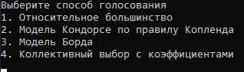

Голосование и ответ.

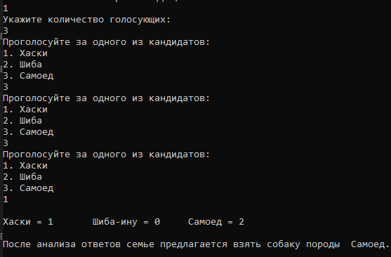

Модель Кондорсе

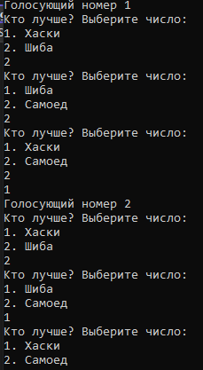

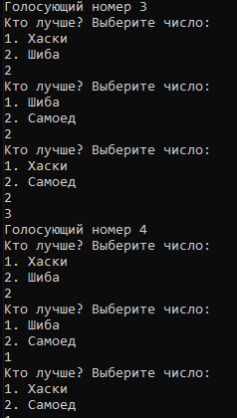



Модель Борда

